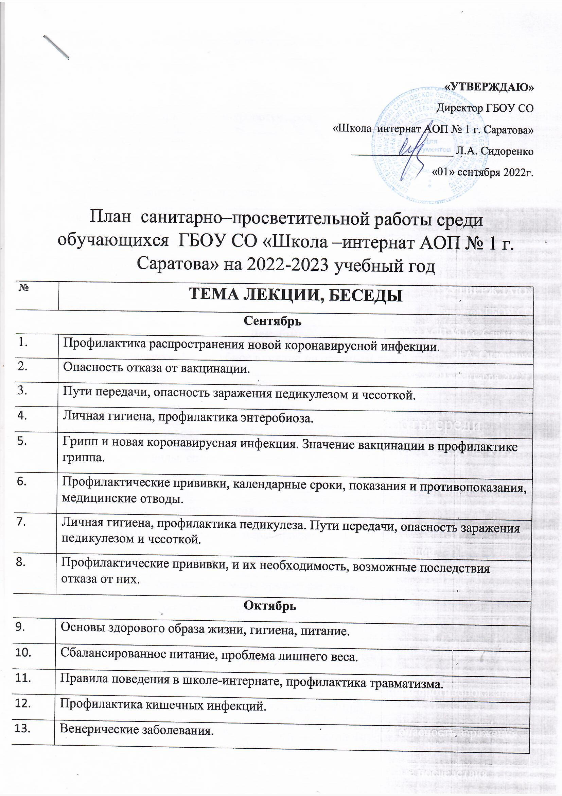
14. | Грипп. Значение вакцинации в профилактике гриппа.
15. | Первая помощь при обмороке.
Ноябрь
16. | Первая помощь при носовом кровотечении.
17. | Правильное питание
18. | Гепатиты. Их виды и пути передачи.
19. | Вирусный гепатит В, пути передачи, клиника.
20. | Первая помощь при ушибах, переломах конечностей.
21. | Профилактика простудных заболеваний.
22. | Новая коронавирусная инфекция. Меры профилактики и личная гигиена. Инструктаж по правильному поведению.
23. | Витамины, их роль в организме.
Декабрь
24. | Вредные привычки. Их пагубное влияние на организм детей и подростков.
25. | Дифтерия: клиника, лечение, профилактика.
26. | Сердечно- сосудистые заболевания, причины их возникновения, профилактика.
27. | Ожирение. Степени ожирения. Меры борьбы с ожирением.
28. | Кровотечение: виды, способы остановки.
29. | Дети у компьютера.
30. | Профилактика нарушений зрения.
31. | СПИД и ВИЧ-инфицирование: меры профилактики.
Январь
32. | Наркомания: её опасность, и меры предотвращения.
33. | Первая помощь при обморожениях.
34. | Профилактика близорукости.
35. | Раннее выявление туберкулёза у детей.
36. | Первая помощь при ожогах
37. | Профилактика обострений хронических заболеваний.
38. | Герпес –опасное заболевание.
39. | Понятие о рациональном питании. Потребность в основных пищевых ингредиентах.
Февраль
40. | Первая помощь при поражении электрическим током.
41. | Значение физкультуры и спорта для укрепления здоровья.
42. | Первая помощь при остановке дыхания и прекращении сердечной деятельности.
43. | Вопросы полового развития: нормы и отклонения.
44. | Виды кровотечения: первая помощь, способы остановки.
45. | Кишечная инфекцияя6 пути передачи.
46. | Кишечные инфекции: меры профилактики.
47. | Бронхиальная астма : клиника, первая помощь.
Март
48. | Аллергические заболевания: меры профилактики.
49. | Часто болеющие дети. Закаливание.
50. | Судорожный синдром: первая помощь.
51. | Сахарный диабет: виды, лечение, клиника, профилактика.
52. | ВСД у подростков, меры профилактики
53. | Инфекция мочевыводящих путей. Профилактика.
54. | Детские инфекции. Роль вакцинации в профилактике детских инфекций.
55. | Корь. Краснуха. Эпидемический паротит. Клиника. Возможные осложнения.
Апрель
56. | Вирусный гепатит А : клиника , профилактика.
57. | Репродуктивное здоровье.
56. | Препубертатный и пубертатный возраст. Сложности, возникающие в подростковом возрасте.
57. | Близорукость и дальнозоркость: клиника, профилактика.
58. | Витамины и микроэлементы. Их необходимость, суточная потребность, содержание в продуктах питания.
59. | Туберкулез -опасное заболевание.
60. | Значение своевременного флюорографического обследования в ранней диагностики туберкулеза у детей и взрослых.
61. | Поллиноз. Методы лечения.
Май
62. | Правила поведения на улице, первая помощь при вывихах, переломах.
63. | Профилактика обострений хронических заболеваний.
64. | Правила поведения на воде.
65. | Первая помощь при утоплении.
66. | «Аптечка путешественника»
67. | Признаки съедобных и несъедобных грибов и ягод, Первая помощь при отравлении
68. | Первая помощь при кишечном кровотечении.
69. | Профилактика травматизма.

